LE PIANTE NELLA STORIA DEL GIARDINO

Conferenze con il curatore botanico Edoardo Santoro

21 novembre 2022 – 20 marzo 2023

Palazzo Madama – Sala Feste
Piazza Castello, Torino

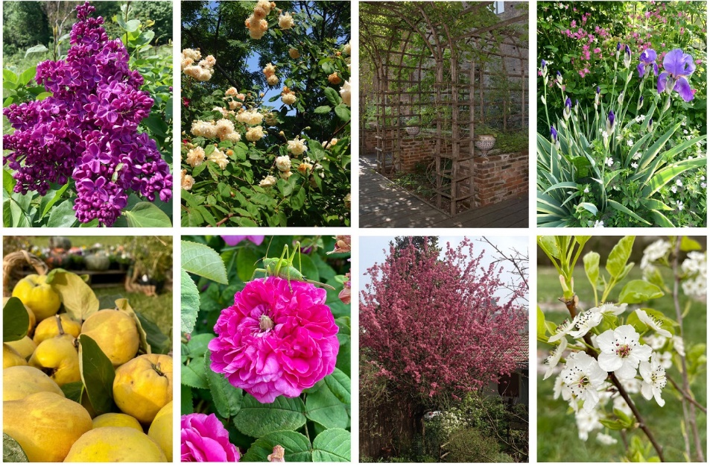

Dal 21 novembre 2022 al 20 marzo 2023, nella Sala Feste di Palazzo Madama, prende avvio il nuovo ciclo di appuntamenti Le piante nella storia del giardino, a cura di Edoardo Santoro, volto ad approfondire la storia e le caratteristiche di molte delle piante presenti nei giardini: cinque conferenze per scoprire aspetti storici e botanici, officinali e alimentari di piante che nei secoli hanno avuto un ruolo fondamentale nel giardino ornamentale e nell'orto, nei parchi e giardini pubblici.

Iris e lillà, agrumi, pomacee (meli e peri) e rose sono piante o gruppi di piante molto famose e conosciute, interessanti da studiare e approfondire per la grande varietà di impieghi, per i modi in cui si presentano (fiori e colori, fogliami e portamenti) e per l'attuale ruolo che possono avere nei nostri spazi verdi, oltre che per quello avuto in ogni epoca storica.

Il ciclo di incontri autunno-invernale si chiuderà con una visita primaverile al giardino, riservata a chi si iscriverà al ciclo completo, passando, dunque, da suggestive e inedite immagini proiettate durante gli incontri alle fioriture reali presenti in giardino.

Le conferenze sono tenute da Edoardo Santoro, agronomo e curatore del Giardino Botanico Medievale di Palazzo Madama.

Il programma

Lunedì 21 novembre 2022 ore 17: Iris
In Europa, in Asia e in America l'Iris è presente allo stato spontaneo e ha avuto un ruolo fondamentale dapprima come pianta utile e successivamente come pianta ornamentale. Coltivata in orti e giardini è oggi una delle specie botaniche più apprezzate per la gran varietà di colori, frutto di ibridazioni svolte negli ultimi decenni; è dal giglio di Firenze e dal giglio di Francia, in realtà Iris, che parte la storia di questo fiore rappresentato in molti dipinti degli Impressionisti e amato in ogni epoca.

Lunedì 5 dicembre 2022 ore 17: Lillà
"Tutti i lillà sono facili, non si lamentano, non richiedono quasi potature, amano il sole, sono perfettamente resistenti e di lunga vita", così scrive Vita Sackville West, poetessa e giardiniera di inizio Novecento, che ben conosce l'importanza di questo arbusto in giardino e nel verde pubblico. Introdotto in Europa dalla Turchia, il boom del lillà avviene nel 900 a Parigi come fiore reciso e oggi conta oltre 300 tra specie e varietà di ogni gradazione di profumo.

Lunedì 23 gennaio 2023 ore 17: Agrumi
Limoni e aranci, pompelmi e mandarini sono solo alcuni dei frutti appartenenti alla famiglia degli agrumi che conta centinaia di specie in tutto il mondo. Sono coltivati da secoli in Italia, pur essendo originari di zone geograficamente molto lontane dalla nostra. Oltre agli impieghi alimentari ed erboristici (ad esempio di bergamotto, chinotto, lime e cedro), ne scopriremo l'uso ornamentale, iniziato in epoca romana e ancora oggi in voga in molti ambienti mediterranei.

Lunedì 20 febbraio 2023 ore 17: Pomacee - Pero e Melo
I pomi sono i frutti di una famiglia botanica, le pomacee, in cui si includono meli e peri ma anche cotogne e nespole. Dai frutti citati nel Capitulare de Villis di Carlo Magno agli attuali cataloghi, che comprendono varietà di ogni tipo, ci sono dieci secoli di storia della frutticoltura, che portano a scoprire come siano cambiate le abitudini alimentari oltre che di coltivazione, senza dimenticare il valore ornamentale e paesaggistico dei frutteti e in particolare dei meli ornamentali che oggi abbelliscono giardini, viali e cortili

Lunedì 20 marzo 2023 ore 17: Rose
Rose botaniche, antiche e moderne sono i tre principali gruppi in cui oggi sono riunite tutte le rose conosciute e coltivate nel mondo, ma la classificazione delle rose può essere anche legata al colore del fiore e all'altezza della pianta, alla presenza di spine o all'uso alimentare: ogni giardiniere ha migliaia di scelte per utilizzare una rosa in giardino. Dalla rosa di Pompei alle rose dei fiamminghi, dal giardino di rose dell'Imperatrice Giuseppina Bonaparte alla vellutata rosa da taglio Baccara, un sorprendente viaggio nel fiore più amato e coltivato in tutto il mondo.
Lunedì 17 aprile 2023 ore 16.30: visita in giardino (riservata a chi si iscrive al ciclo completo)

Costo: singola conferenza €15; ciclo completo di 5 conferenze: intero € 60; ridotto € 50 (riservato Abbonati Musei; insegnanti, Amici Fondazione Torino Musei, guide turistiche Provincia di Torino).
Prenotazione obbligatoria.
Info e prenotazioni: per le modalità di pagamento e per le prenotazioni rivolgersi al t. 011.4429629 (dal lun. al ven. 09.30 - 13.00; 14.00 - 16.00) oppure scrivere a madamadidattica@fondazionetorinomusei.it

Ufficio Stampa Palazzo Madama
Stefania Audisio
+39 3426266357 e-mail stefania.audisio@fondazionetorinomusei.it

